GUÍA DE TECNOLOGÍA

Nombre: | Curso: 1 | Fecha: semana N°9
¿QUÉ APRENDEREMOS?
Objetivo (s):
OA3-Elaborar un objeto tecnológico para responder a desafíos, experimentando con: técnicas y herramientas para medir, cortar, plegar, pegar, pintar, entre otras; materiales como papeles, fibras, plásticos, desechos, entre otros.
Contenidos: Objetos tecnológicos simples.

Objetivo de la semana: Construir objeto tecnológico (rompecabezas), siguiendo pasos, observando ejemplos y utilizando herramienta (tijeras).
Habilidad: Construir

¿Qué necesito saber?
Para comenzar necesitas saber de qué se trata la habilidad de construir y qué entendemos por objetos tecnológicas simples.

Entonces:
Construir es: hacer una obra material.
Un objeto tecnológico simple es: cualquier cosa creada por el ser humano, por ejemplo, las sillas, lápices, estuches, entre otros

¿Conoces los rompecabezas?
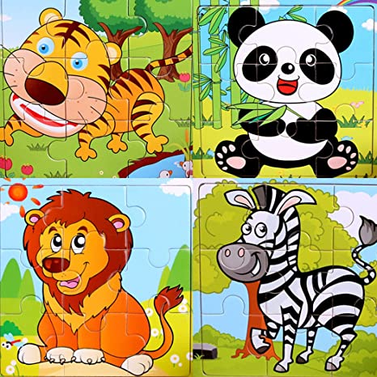

Los rompecabezas nos ayudan a la:
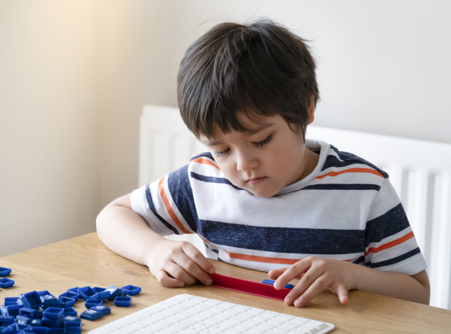
COORDINACIÓN
SOLUCIÓN DE PROBLEMAS
MEMORIA
CONCENTRACIÓN
EMOCIONES

Hoy creamos un rompecabezas y para esto utilizaremos una herramienta que se llama tijeras.

Debes utilizarme con cuidado porque si me utilizas de mala manera puedo ser peligrosa.
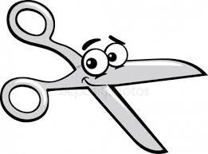

¡¡¡¡Recuerda antes de trabajar!!!!

 | 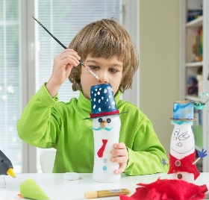 |  | 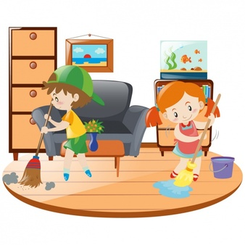
Tener un lugar limpio y ordenado para trabajar. | Reunir los materiales. | Solicitar ayuda a un adulto si lo necesitas. | Dejar todo ordenado cuando termines.

¡A TRABAJAR!
Hoy debes construir un rompecabezas siguiendo estos pasos. Cuando termines ármalo tómale una foto y envíasela a la profesora.
2. Recorta por la línea punteada
- Pinta el dibujo

3. Arma el rompecabezas

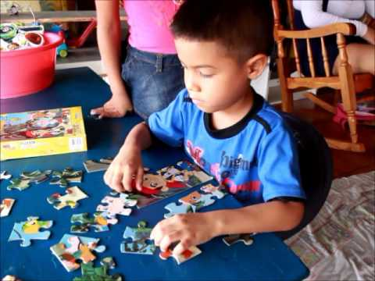
Lo harás excelente

